Лабораторная работа. NETWORK ADDRESS TRANCLATION (NAT)

Цель работы: Настроить адресацию локальной сети на основе частных IP-адресов

Рассмотрим пример на рис. 1.

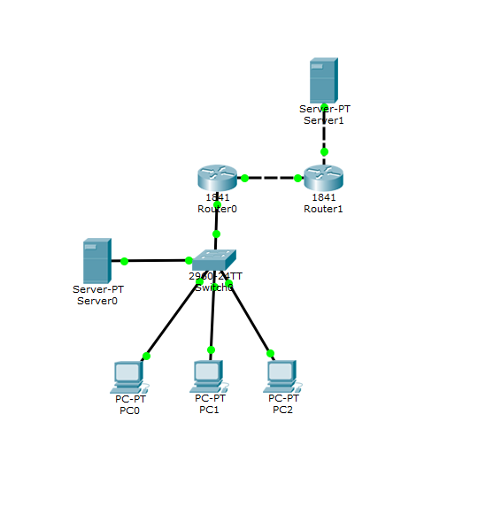

Рис. 1. Network Address Translation

1. Запустите Cisco Packet Tracer;
2. Рассмотрим пример небольшого офиса, который состоит из трех компьютеров, одного локального сервера.
3. Настройте компьютеры
(например, с IP адресами 192.168.2.2, 192.168.2.3, 192.168.2.4), у сервера IP адрес 192.168.3.2;
4. Создайте сегменты посредством VLAN на коммутаторе (VLAN 2,3);

vlan 2
name users
ex

vlan 3
name server
ex

int fa0/2
switchport mode access
switchport access vlan 3
ex

int range fa0/3-5
switchport mode access
switchport access vlan 2
ex

int fa0/1
switchport mode trunk
switchport trunk allowed vlan 2,3
ex

show run

Настройте порты на коммутаторе. Например, порт с сервером fastEthernet 0/2 будет на VLAN 3, а порты fastEthernet 0/3, 0/4 и 0/5 на VLAN 2, а порт fastEthernet 0/1 будет trunk;

2. Проверьте;
3. Настройте роутер. В нашем случае роутер подключается к интерфейсу fastEthernet 0/0. Создайте sub-интерфейсы:

int fa0/1
no sh

int fa0/1.2
encapsulation dot1Q 2
ip address 192.168.2.1 255.255.255.0
no sh
ex

int fa0/1.3
encapsulation dot1Q 3
ip address 192.168.3.1 255.255.255.0
no sh

4. Локальная сеть настроена. Проверьте соединение.

5. Подключим локальную сеть к сети интернет:
5.1. Настройте роутер Routerl (в нашем случае подключен к интерфейсу fastEthernet 0/0). IP адрес из публичного диапазона 213.234.10.1 с маской 255.255.255.252;

int fa0/0
ip address 213.234.10.1 255.255.255.252
no sh

5.2. За роутером провайдера находится сервер Server1 (интерфейс fastEthernet 0/1), который имеет публичный адрес IP адрес 213.234.20.1 с маской 255.255.255.252;

int fa0/1
ip address 213.234.20.1 255.255.255.252
no sh

5.3. Настройте сервер. IP адрес 213.234.20.2 с маской 255.255.255.252, шлюзом укажем IP адрес 213.234.20.1;

5.4. На Router0 в нашем случае на интерфейсе fastEthernet 0/1 создайте IP адрес 213.234.10.2 с маской 255.255.255.252 и необходимо создать ip route 0.0.0.0 0.0.0.0 213.234.10.1. Сохраните.

int fa0/0
ip address 213.234.10.2 255.255.255.252
no sh
ex
ip route 0.0.0.0 0.0.0.0 213.234.10.1

6. Настроим доступ пользователей PC0, PC1 и РС 2 в сеть интернет (в нашем случае к Server1) с помощью NAT. Настроим Router0:
6.1. В нашем случае интерфейс fastEthernet 0/1 внешний (команда ip nat outside), а интерфейс fastEthernet 0/0.2 внутренний (команда ip nat inside);

int fa0/0
ip nat outside
ex
int fa0/1.2
ip nat inside
ex

int fa0/1.3
ip nat inside
ex

6.2. Аналогично необходимо сделать на интерфейсе Server0, если необходим доступ к сети интернет.
6.3. Необходимо создать access листы с помощью команды ip access- list standard FOR-NAT, permit 192.168.2.0 0.0.0.255, permit 192.168.3.0
0.0.0.255.

ip access-list standard FOR-NAT
permit 192.168.2.0 0.0.0.255
permit 192.168.3.0 0.0.0.255
end

Проверьте;
6.4. Настроим NAT с помощью команды

ip nat inside source list FOR-NAT interface fastEthernet 0/1 overload;

Проверьте;

show ip nat translations

7. Проверьте связь компьютера и сервера Server0 на сервер Server1 с белым IP адресом;
8. Настроим доступ к локальному серверу из внешней сети:
8.1. Перейдем в настройки Server0. Вкладка Config/HTTP доступ к сайту, например, KMPO;

8.2. Попробуйте с помощью Web Brouse Server1 обратиться на IP адрес 213.234.10.2.

